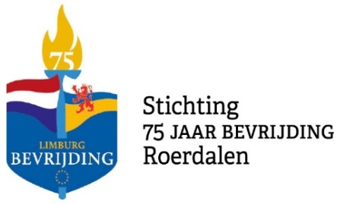
75 JAAR BEVRIJDING
Comité VLODROP
Deel 9
Bewaarexemplaar
16 februari 2020

Eerst even ’Vastelaovend viere’ en dan op naar het feest van 75 jaar bevrijding.
Hoe kunnen wij na 75 jaar nog een gevoel hebben van wat bevrijding nu écht betekend. Wat weten wij ‘75-minners’ van onderdrukking, honger, bezetting en uitzichtsloosheid af? Om hiervan iets meer tekunnen begrijpen wil ik enkele feiten noemen, die precies 75 jaar geleden hier in ons dorpje speelden.
September 1944. Schoollokaaltje bij de zusters van ’t kasteeltje werd noodhospitaal met Duitse arts. Vanaf de zelfde tijd kwamen duizenden oosteuropese dwangarbeiders, mannen en vrouwen, in Vlodrop aan. Velen werden in Vlodrop ondergebracht. Regelmatig razzia’s onder de Vlodropse mannen voor dwangarbeid op Vlodrop-Station (spoor), aanleggen van tankgrachten en schuttersputten. Deze razzia’s gingen, ook nadat het werk aan defensieve stellingen langs de Roer afnamen, onverminderd door om mannen te verkrijgen voor de Duitse oorlogsindustrie. Ook vrouwen werden regelmatig gedwongen om de Duitsers te helpen. Vanaf november 1944 kwamen vele evacuees van Echt en omgeving naar Vlodrop. De kern van Vlodrop zat aan het einde van 1944 propvol! Naar schatting waren er zo’n 5000 mensen in Vlodrop ondergebracht; drie maal zoveel als de eigen bevolking (± 1500 mensen).
Ook honderden evacueés brachten wekenlang, net als de bewoners van Vlodrop-Station, door in de kelders van klooster St. Ludwig. Op het kasteeltje werden in dat najaar mensen die medische hulp nodig hadden onder soms ontoereikende medische omstandigheden verzorgd. Januari 1945 werd St. Ludwig als noodziekenhuis “lazaret” ingericht. Vlodrop lag toen direkt in de frontlinie en moest die laatste twee maanden nog een zware tol betalen. Posterholt werd na een zware operatie op 25 januari door de Britten ingenomen. 26 januari 1945. Vlodrop Evacuatie-dag. Iedereen ’s morgens. 08.00 uur aanwezig zijn op de Markt om via Brüggen naar noord Nederland te worden gebracht. Er verscheen die morgen niemand op de Markt…..! Een algemene razzia volgde. Paniek! Veel mensen in de kelders. Het noodlot sloeg die morgen toe! Britse vliegtuigen vlogen laag over het dorp en opende het boordgeschut op alles wat bewoog. Vlodrop was immers geévacueerd…… Wat bewoog waren dus de vijandelijke troepen….. Nee dus; het waren inwoners en evacuees! 31 Januari 1945. De Duitsers blazen, onder druk van een Britse aanvalsactie, de Roerbrug op. (Brug, nieuw van 1926). 11 Febriari 1945. Een Duits Spreng-commando blaast op (carnavals)zondag om 11.00 uur in de morgen de kerktoren met een geweldige klap en een enorme steekvlam op. (Kerk, nieuw van 1930).
Zo; en nu even pauze….. Eers vastelaovend viere! Sjone Vastelaovend!
In de week voor carnaval verschijunt er geen artikel over 75 jaar bevrijding!.
75 jaar Bevrijding. Werkgroep Vlodrop.
Wordt 1 maart a.s. vervolgd. (1 maart 1945 Bevrijdingsdag Vlodrop)

